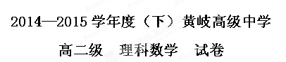命题老师： 戴勇光
一、选择题：本大题共8小题，每小题5分，满分40分．在每小题给出的四个选项中，只有一项是符合题目要求的．
1、如果质点A按规律运动，则在秒的瞬时速度为（ ）
A．6 B．18 C．54 D．81
2. 已知函数f(x)=ax²＋c,且=2,则a的值为 （ ）
A.1 B.$\sqrt{2}$ C.－1 D. 0
3、函数的导数是（ ）
A． B． C． D．
4．$\int{(e^{x}+e^{−x})}\text{dx}$= （ ）
A．$e+\frac{1}{e}$ B．2e C．$\frac{2}{e}$ D．$e−\frac{1}{e}$
5.抛物线：$y=x^{2}$的焦点坐标是（ ）
A.$(0,\frac{1}{2})$ B.$(0,\frac{1}{4})$ C.$(\frac{1}{2},0)$ D.$(\frac{1}{4},0)$
6．$\begin{aligned}\int{π}\end{aligned}0\int{}(\text{sin}x−\text{cos}x)\text{dx}=$( )
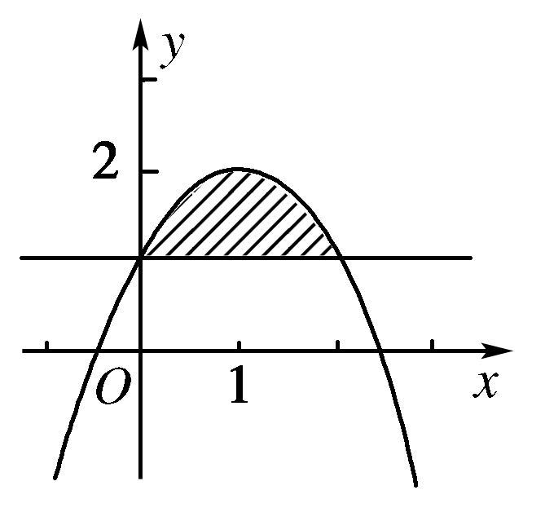
A． 1 B． 2 C．0 D．$\frac{1}{2}$
7.如图，函数y=$−x^{2}+2x+1$与y=1相交形成一个闭合图形(图中的阴影部分)，则该闭合图形的面积是( )
A．1 B. C. D．2

8、对于R上可导的任意函数，若满足，则必有（ ）
A B
C D
二、填空题：本大题共7小题，考生作答6小题，每小题5分，满分30分．
9、曲线在点处切线的倾斜角为
10、已知曲线在点处的切线与轴平行，则点的坐标是
11．若曲线的一条切线与直线垂直，则的方程为
12．设$y=x^{3}+3x^{2}+6x+4$，若$y=x^{3}+3x^{2}+6x+4$，则$y=x^{3}+3x^{2}+6x+4$ 13．设抛物线 上横坐标为6的点到焦点的距离为10，则 ． 14. 曲线$y=x^{3}+3x^{2}+6x+4$的所有切线中, 斜率最小的切线的方程是 .

三、解答题：本大题共6小题，满分80分．解答须写出文字说明、证明过程和演算步骤．
15．（本小题满分分）

（1） （2）$\int{\sqrt{4−x^{2}}}\text{dx}$

16. （本小题满分分）
.某单位用2160万元购得一块空地，计划在该地块上建造一栋至少10层、每层2000平方米的楼房.经测算，如果将楼房建为x($x$≥10)层，则每平方米的平均建筑费用为560+48$x$（单位：元）.为了使楼房每平方米的平均综合费用最少，该楼房应建为多少层？
（注：平均综合费用＝平均建筑费用+平均购地费用，平均购地费用＝）

17. （本小题满分分）
已知在时有极大值6，在时有极小值，求的值；并求在区间[
－3，3]上的最大值和最小值.
.

18 （本小题满分分）

如图, 在直三棱柱ABC-A₁B₁C₁中,AC=3,BC=4,$\text{AB}=5$,AA₁=4,点D是AB的中点.
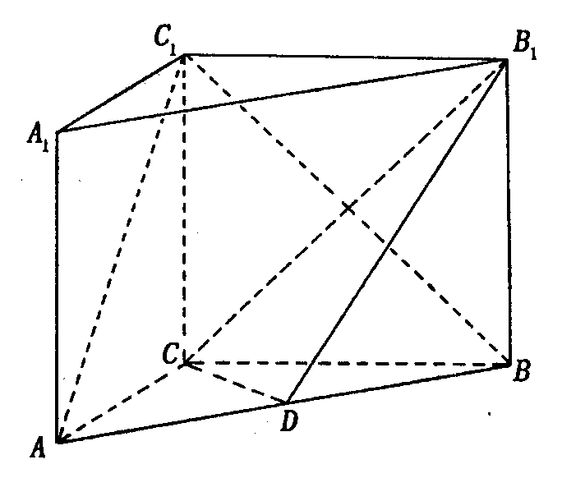
(1)求证:AC⊥BC₁;(2)求多面体$\text{ADC}−A_{1}B_{1}C_{1}$的体积;
(3)求二面角的平面角的正切值.

19. （本小题满分分）
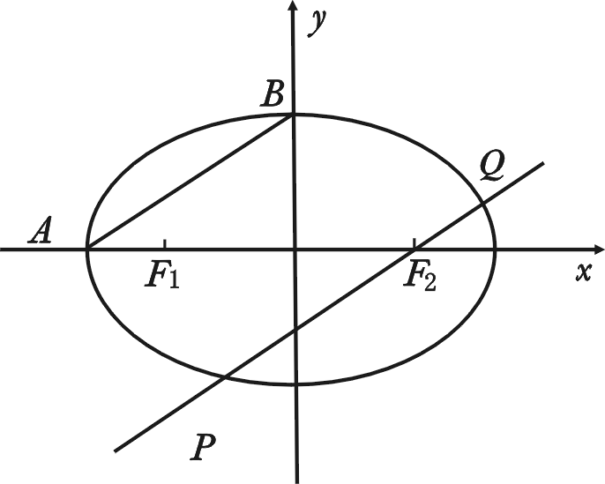
4．如图所示，分别为椭圆的左、右两个焦点，A、B为两个顶点。已知椭圆C上的点到两点的距离之和为4。
（1）求椭圆C的方程和焦点坐标；
（2）过椭圆C的焦点作AB的平行线交椭圆于P、Q两点，求弦PQ的长。

20．（本题满分14分）
已知函数，在点处的切线方程为.
(Ⅰ)求的解析式；（Ⅱ）求的单调区间；
（Ⅲ）若在区间内，恒有成立，求的取值范围．

2014—2015学年度（下）黄岐高级中学
高二级 理科数学 答卷
第二卷（非选择题 100分）
班别
二、填空题（每小题5分共20分）请将答案填在指定的横线上。
11、 ; 12、 ;
13、 ; 14、
三、解答题：请将答案填在指定的方框中（否则不给分）。
15、

姓名

16.。

考号

17、

18、

19

20、

高二级 理科数学答案
一、选择题：本大题共8小题，每小题5分，满分40分．在每小题给出的四个选项中，只有一项是符合题目要求的．
1、如果质点A按规律运动，则在秒的瞬时速度为（ C ）
A．6 B．18 C．54 D．81
2. 已知函数f(x)=ax²＋c,且=2,则a的值为 （ A ）
A.1 B.$\sqrt{2}$ C.－1 D. 0
3、函数的导数是（ C ）
A． B． C． D．
4．$\int{(e^{x}+e^{−x})}\text{dx}$= （ D ）
A．$e+\frac{1}{e}$ B．2e C．$\frac{2}{e}$ D．$e−\frac{1}{e}$
5.抛物线：$y=x^{2}$的焦点坐标是（B ）
A.$(0,\frac{1}{2})$ B.$(0,\frac{1}{4})$ C.$(\frac{1}{2},0)$ D.$(\frac{1}{4},0)$

6．$\begin{aligned}\int{π}\end{aligned}0\int{}(\text{sin}x−\text{cos}x)\text{dx}=$( B )
A． 1 B． 2 C．0 D．$\frac{1}{2}$

7.如图，函数y=-x2+2x+1与y=1相交形成一个闭合图形(图中的阴影部分)，则该闭合图形的面积是( )

A．1 B. C. D．2
【解析】 函数y＝－x²＋2x＋1与y＝1的两个交点为(0,1)和(2,1)，
所以闭合图形的面积等于(－x²＋2x＋1－1)dx＝(－x²＋2x)dx＝.故选B.
8、对于R上可导的任意函数，若满足，则必有（ ）
A B
C D
答案：C

二、填空题：本大题共7小题，考生作答6小题，每小题5分，满分30分．
9、曲线在点处切线的倾斜角为
10、已知曲线在点处的切线与轴平行，则点的坐标是
11．若曲线的一条切线与直线垂直，则的方程为
12．设，若，则
13．设抛物线 上横坐标为6的点到焦点的距离为10，则 ．4
14. 曲线$y=x^{3}+3x^{2}+6x+4$的所有切线中, 斜率最小的切线的方程是 $\underline{y=3x+3};$ .

三、解答题：本大题共6小题，满分80分．解答须写出文字说明、证明过程和演算步骤．
15．（本小题满分分）

（1） （2）$\int{\sqrt{4−x^{2}}}\text{dx}$
15.解：1、 =
= +=
2解：.利用导数的几何意义：$\frac{π}{3}+\frac{\sqrt{3}}{2}$

16. （本小题满分分）
.某单位用2160万元购得一块空地，计划在该地块上建造一栋至少10层、每层2000平方米的楼房.经测算，如果将楼房建为x(x≥10)层，则每平方米的平均建筑费用为560+48$x$（单位：元）.为了使楼房每平方米的平均综合费用最少，该楼房应建为多少层？
（注：平均综合费用＝平均建筑费用+平均购地费用，平均购地费用＝）
18. 【解析】设楼房每平方米的平均综合费为f（x）元，则
, 令 得
当 时， ；当 时，
因此 当时，f（x）取最小值；

17. （本小题满分分）
已知$4\frac{1}{6}$在$4\frac{1}{6}$时有极大值6，在$4\frac{1}{6}$时有极小值，求$4\frac{1}{6}$的值；并求$4\frac{1}{6}$在区间[－3，3]上的最大值和最小值.
.解：（1）$4\frac{1}{6}$由条件知
$4\frac{1}{6}$
（2）$4\frac{1}{6}$
x | －3 | (－3,－2) | －2 | (－2,1) | 1 | (1,3) | 3
$$4\frac{1}{6}$$ |  | ＋ | 0 | － | 0 | ＋
$$4\frac{1}{6}$$ | $$4\frac{1}{6}$$ | ↗ | 6 | ↘ | $$\text{10}\frac{1}{6}$$ | ↗ | $$\text{10}\frac{1}{6}$$
由上表知，在区间[－3，3]上，当时，时，

18 （本小题满分分）
如图, 在直三棱柱ABC-A₁B₁C₁中,AC=3,BC=4,$\text{AB}=5$,AA₁=4,点D是AB的中点.
(1)求证:AC⊥BC₁;(2)求多面体$\text{ADC}−A_{1}B_{1}C_{1}$的体积; (3)求二面角的平面角的余弦值.

18.. (1)证明:由已知得
∴ AC⊥BC, C C₁⊥平面ABC,∴AC⊥CC₁,又BC∩CC₁=C,
∴ AC⊥平面BCC₁, ∴ AC⊥BC₁

(2)$V_{\text{ADC}−A_{1}B_{1}C_{1}}=V_{\text{ABC}−A_{1}B_{1}C_{1}}−V_{B_{1}−\text{BCD}}=$$\frac{1}{2}×3×4×4$-=20
以分别为轴建立如图所示空间直角坐标系,
AC=3,BC=4,AA₁=4, ∴,,,
∴, 平面的法向量,
设平面的法向量, 则,的夹角的补角的大小就是二面角的大小 则由解得
,则
∴二面角的正切值为

19. （本小题满分分）
如图所示，分别为椭圆的左、右两个焦点，A、B为两个顶点。已知椭圆C上的点到两点的距离之和为4。
（1）求椭圆C的方程和焦点坐标；
（2）过椭圆C的焦点作AB的平行线交椭圆于P、Q两点，求弦PQ的长。
解（1）由椭圆定义，又点在椭圆上，
椭圆方程为，焦点为
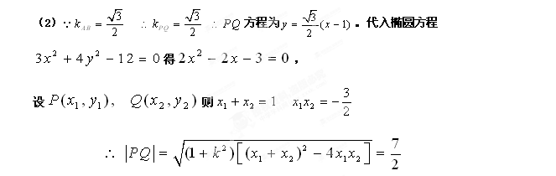

20．（本题满分14分）
已知函数，在点处的切线方程为.
(Ⅰ)求的解析式；（Ⅱ）求的单调区间；
（Ⅲ）若在区间内，恒有成立，求的取值范围．
解：（Ⅰ）
又切线斜率为－１，故，从而 ……2分
将代入方程得：，从而
，将代入得
故 ……5分
（Ⅱ）依题意知，
令，得：，再令，得：
故的单调增区间为，单调减区间为 ……9分
（Ⅲ）由在区间内得：
， ……10分
设，,令，得（负值舍去）.
令，得，令，得
故当时，单调递增，当时，单调递减，
从而的最小值只能在区间的端点处取得 ……12分
，， ∴.
所以，即的取值范围为． ……14分

